Cara Install Easyworship 2009 :
- Download dan Extract Filenya kemudian Install Aplikasi seperti biasa.
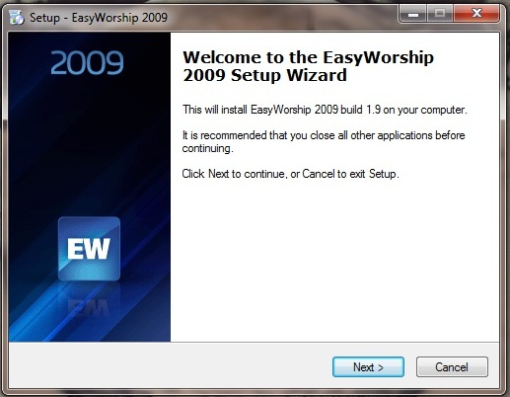
- Copy and replace “EasyWorship.exe” yang di folder crack ke folder installasi : C:\Program Files\Softouch\EasyWorship
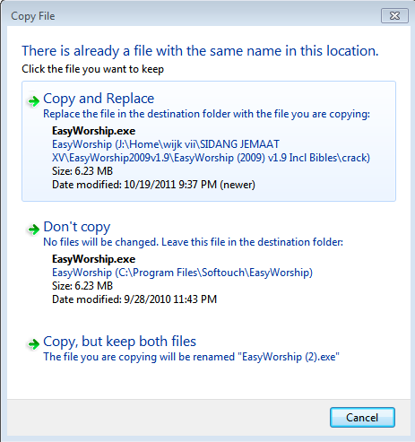

- Jalankan program, pilih Menu Help klik About EasyWorship.
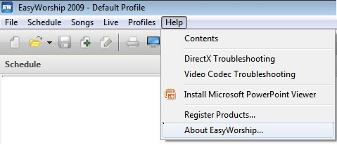

- Klik Register lalu isi nama anda, no tlpon dan serial numbernya misal : Name: nandito ; serial: 0812xxx) kemudian klik validate
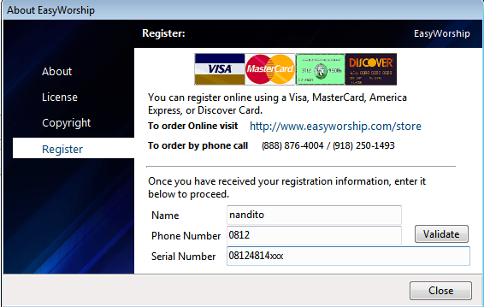

maka apabila kita klik About Easy Worship dari menu Help hasilnya seperti ini :
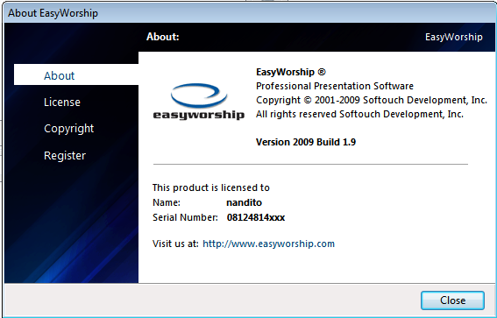
jika belum register pasti hasilnya seperti ini :
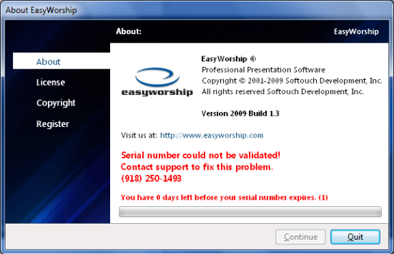

Cara Untuk Memasukkan Alkitab versi Indonesianya :
- Jalankan Aplikasi Easy Worshipnya
- Pilih Menu/Tab Scriptures
- Klik Tombol Menu dibawah pilih : Install Bibles from Disk ; lihat gambar
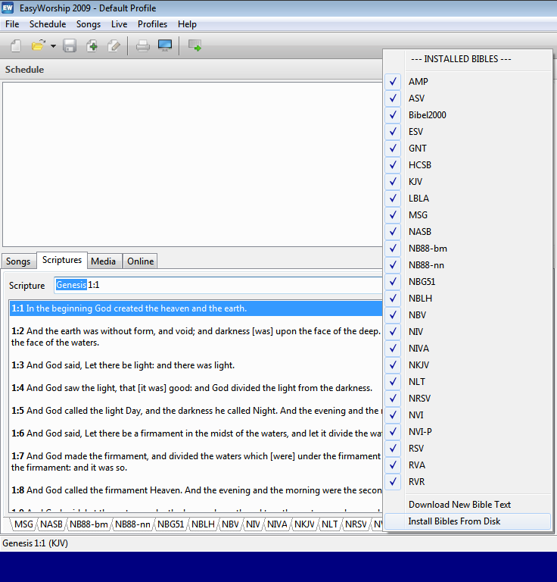
- Pilih File TB.ewb dari Folder Bible
- Untuk menampilkan Ayat Alkitab berbahasa Indonesia pilih scriptures dan klik tombol panah kanan sampai muncul tab TB lalu klik TB. 